Manga Indonesia

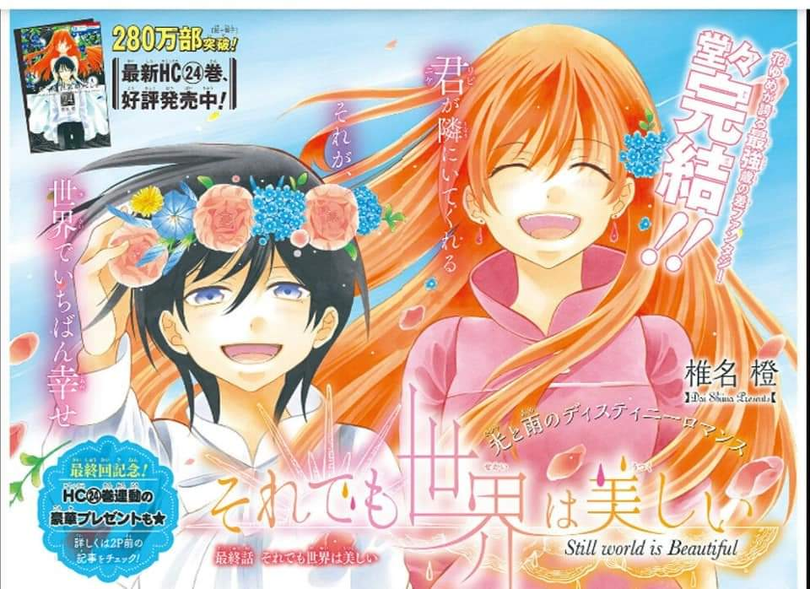

[Tulisan Pink yang melayang]

君が隣にいてくれるKamu akan selalu di sampingku

それがDan itu adalah

世界でいちばん幸せ Kebahagian terbesar di dunia

[Tulisan di atas judul] 光と雨のディスティ二―ロマンス　Takdir romantis mengenai terang dan hujan

[Judul ] それでも世界は美しい　Walaupun begitu, dunia tetap indah

[Di bawah judul]最終話 Episode Terakhir

堂々完結Lengkap!

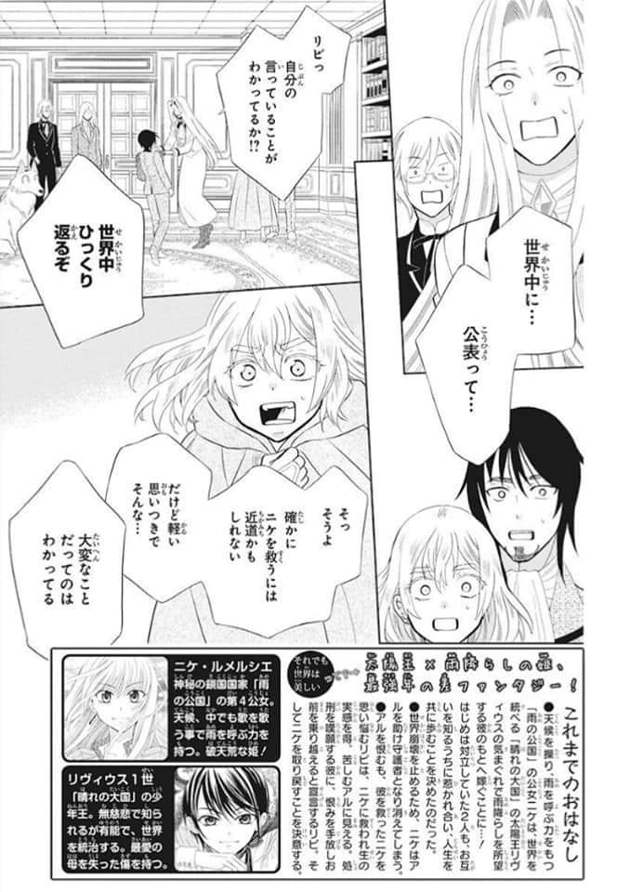

Livi: Umumkan ... ke seluruh dunia ...

Emak-emak rambut putih: Livi, kamu tau tidak apa yang sedang kau katakan sendiri?

Livi: Saya akan mengumumkan ke seluruh dunia (literal)

Cewek rambut putih : Be-Benar, itu mungkin adalah cara cepat untuk menolong Nike, akan tetapi ide ringan seperti ini ...  
Livi : Saya mengerti ini tidaklah mudah

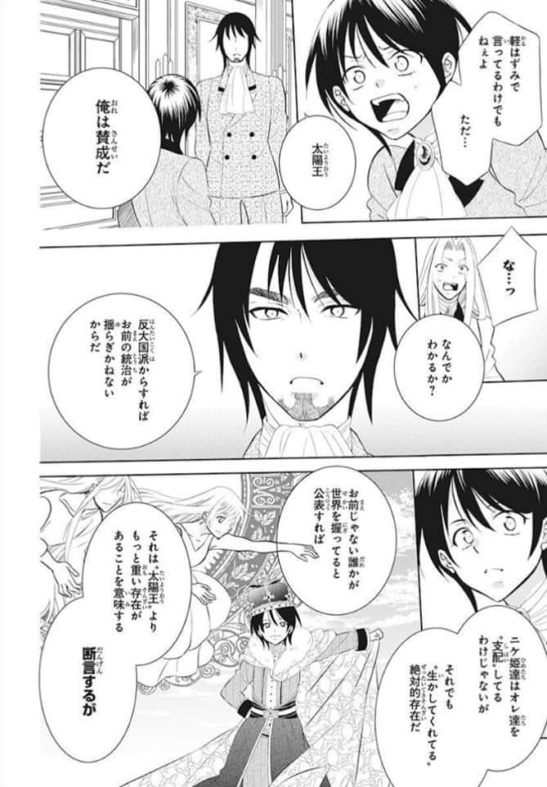

Livi: Saya tidak mengatakannya dengan perasaan yang ringan, hanya ... (dikatakan dengan perasaan yang berat, susah hati)

Si kentang yang serius: Raja Matahari, saya setuju.

Emak-emak rambut putih: A-Apa alasannya??

Si kentang yang serius: Putri Nike tidak "mendominasi" kita. Tetap saja, itu adalah keberadaan mutlak yang "membuatnya hidup". Jika ada seseorang yang menguasai dunia ini secara terbuka selain Beliau (Ribi), maka saya menegaskan bahwa terdapat keberadaan yang lebih besar daripada Raja matahari.

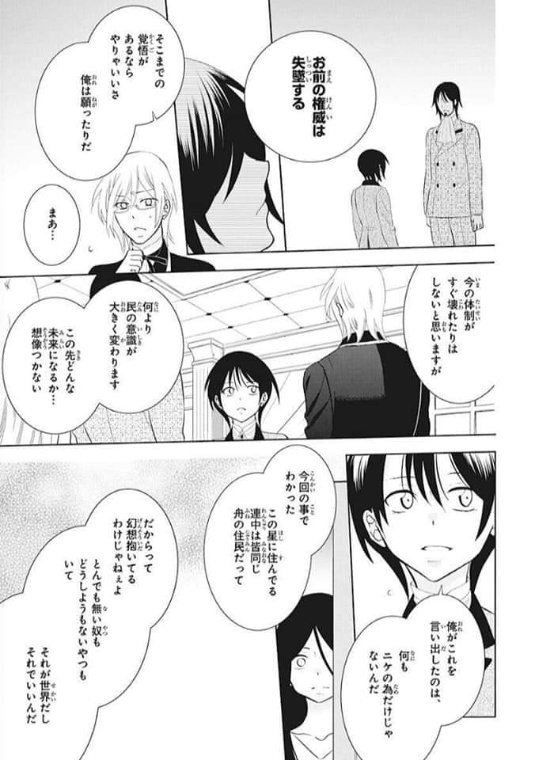

Atas kanan: Kekuasaan/kekuataan/Autoritas anda sedang menghadapi kehancuran

Atas kiri: Hal itu baik jika Anda sudah mempersiapkan sampai sejauh itu, harap aku, (suara)Ma ...

Panel 2 kanan : Saya tidak berpikir sistem/aturan sekarang akan hancur untuk sekarang ini.

Panel 2 kiri: Dan yang terpenting, kesadaran/penyadaran penduduk dapat berubah secara dratis. Masa depan seperti apakah nanti? ... Saya tak dapat membayangkannya

Bawah kanan: Saya tidak berkata seperti ini hanya untuk Nike saja.

Bawah tengah: Saya mengerti kali ini bahwa semua orang yang berhabitat di planet/bintang ini datang dari kapal yang sama. (Translator note: ?Kapal planet? owo)

Si